

**Павлодар облысы әкімдігінің 2015 жылғы 24 маусымдағы "Білім беру саласындағы мемлекеттік қызмет көрсету регламенттерін бекіту туралы" № 181/6 қаулысына өзгерістер енгізу туралы**

***Күшін жойған***

Павлодар облыстық әкімдігінің 2015 жылғы 23 желтоқсандағы № 363/12 қаулысы. Павлодар облысының Әділет департаментінде 2016 жылғы 27 қаңтарда № 4905 болып тіркелді. Күші жойылды - Павлодар облысы әкімдігінің 2020 жылғы 30 қазандағы № 231/5 (алғашқы ресми жарияланған күнінен кейін күнтізбелік он күн өткен соң қолданысқа енгізіледі) шешімімен

      Ескерту. Күші жойылды - Павлодар облысы әкімдігінің 30.10.2020 № 231/5 (алғашқы ресми жарияланған күнінен кейін күнтізбелік он күн өткен соң қолданысқа енгізіледі) шешімімен.

      Қазақстан Республикасының 2013 жылғы 15 сәуірдегі "Мемлекеттік көрсетілетін қызметтер туралы" Заңының 16-бабы 3-тармағына сәйкес Павлодар облысының әкімдігі **ҚАУЛЫ ЕТЕДІ**:

      1. Павлодар облысы әкімдігінің 2015 жылғы 24 маусымдағы "Білім беру саласындағы мемлекеттік қызмет көрсету регламенттерін бекіту туралы" № 181/6 қаулысына (Нормативтік құқықтық актілерді мемлекеттік тіркеу тізілімінде № 4581 тіркелген, 2015 жылғы 24 шілдеде "Регион" газетінде жарияланған) келесі өзгерістер енгізілсін:

      1) көрсетілген қаулымен бекітілген "Баланы (балаларды) патронаттық тәрбиелеуге беру" регламенті осы қаулының 1-қосымшасына сәйкес жаңа редакцияда жазылсын;

      2) көрсетілген қаулымен бекітілген "Бала асырап алуға тілек білдірген адамдарды есепке қою" регламенті осы қаулының 2-қосымшасына сәйкес жаңа редакцияда жазылсын.

      2. "Павлодар облысының білім беру басқармасы" мемлекеттік мекемесі заңнамамен белгіленген тәртіпте:

      осы қаулының аумақтық әділет органында мемлекеттік тіркелуін;

      осы қаулы аумақтық әділет органында мемлекеттік тіркелгеннен кейін он күнтізбелік күн ішінде бұқаралық ақпарат құралдарында және "Әділет" ақпараттық-құқықтық жүйесінде ресми жариялауға жіберілуін;

      осы қаулыны Павлодар облысы әкімдігінің интернет-ресурсында орналастыруды қамтамасыз етсін.

      3. Осы қаулының орындалуын бақылау облыс әкімінің орынбасары Ғ.Қ. Сәдібековке жүктелсін.

      4. Осы қаулы алғаш ресми жарияланған күннен кейін он күнтізбелік күн өткен соң қолданысқа енгізіледі.

|  |  |
| --- | --- |
| *Облыс әкімі* | *Қ. Бозымбаев* |

|  |  |
| --- | --- |
|  | Павлодар облысы әкімдігінің 2015 жылғы "23" желтоқсандағы № 363/12 қаулысына 1–қосымша |
|  | Павлодар облысы әкімдігінің 2015 жылғы "24" маусымдағы № 181/6 қаулысымен бекітілді |

**"Баланы (балаларды) патронаттық тәрбиелеуге беру"**  
**мемлекеттік көрсетілетін қызмет регламенті**

**1. Жалпы ережелер**

      1. "Баланы (балаларды) патронаттық тәрбиелеуге беру" мемлекеттік көрсетілетін қызметін (бұдан әрі – мемлекеттік көрсетілетін қызмет) Павлодар облысы аудандары мен қалаларының жергілікті атқарушы органдары (бұдан әрі – көрсетілетін қызметті беруші) көрсетеді.

      Мемлекеттік қызметті көрсету үшін өтінішті қабылдау:

      1) көрсетілетін қызметті берушінің кеңсесі;

      2) "электрондық үкіметтің" www.e.gov.kz веб-порталы (бұдан әрі – портал) арқылы жүзеге асырылады.

      Мемлекеттік қызмет көрсетудің нәтижесін беру көрсетілетін қызметті берушінің кеңсесі арқылы жүзеге асырылады.

      2. Мемлекеттік қызметті көрсету нысаны – электрондық (ішінара автоматтандырылған) және (немесе) қағаз түрінде.

      3. Мемлекеттік қызмет көрсетудің нәтижесі:

      көрсетілетін қызметті берушіге жүгінген кезде – Қазақстан Республикасы Білім және ғылым министрінің 2015 жылғы 13 сәуірдегі № 198 бұйрығымен бекітілген "Баланы (балаларды) патронаттық тәрбиелеуге беру" мемлекеттік көрсетілетін қызмет стандартының 10-тармағында көрсетілген жағдайларда және негіздер бойынша (бұдан әрі – Стандарт) баланы (балаларды) патронаттық тәрбиеге беру туралы шарт не осы мемлекеттік қызмет көрсетуден бас тарту туралы дәлелді жауап;

      порталда – Стандарттың 1-қосымшасына сәйкес нысан бойынша баланы (балаларды) патронаттық тәрбиеге беру туралы шарт жасау туралы хабарлама (бұдан әрі – шарт жасау туралы хабарлама) не Стандарттың 10-тармағында көрсетілген жағдайларда және негіздер бойынша мемлекеттік қызмет көрсетуден бас тарту туралы дәлелді жауап.

      Көрсетілетін қызметті алушы шарт жасау туралы хабарламаны алғаннан кейін баланы (балаларды) патронаттық тәрбиелеуге беру туралы шарт жасау үшін хабарламада көрсетілген мекенжай бойынша хабарласуы қажет.

      Мемлекеттік қызмет көрсету нәтижесін ұсыну нысаны – қағаз түрінде.

**2. Мемлекеттік қызмет көрсету процесінде көрсетілетін**  
**қызметті берушінің құрылымдық бөлімшелерінің**  
**(қызметкерлерінің) іс-қимыл тәртібін сипаттау**

      4. Мемлекеттік қызмет көрсету бойынша рәсімді (іс-қимылды) бастау үшін стандарттың 9-тармағында көрсетілген қажетті құжаттардың қоса берумен көрсетілетін қызметті алушының өтініші негіз болып табылады.

      5. Мемлекеттік қызмет көрсету процесінің құрамына кіретін әрбір рәсімнің (іс-қимылдың) мазмұны және оның нәтижесі:

      1) көрсетілетін қызметті беруші кеңсесінің қызметкері көрсетілетін қызметті алушы қажетті құжаттарды тапсырған сәттен бастап оны қабылдауды және тіркеуді жүзеге асырады, құжаттарды көрсетілетін қызметті берушінің басшысына бұрыштама қоюға жібереді – 30 минут;

      2) көрсетілетін қызметті берушінің басшысы құжаттарды қарайды және жауапты орындаушыны анықтайды – 1 күнтізбелік күн;

      3) көрсетілетін қызметті берушінің жауапты орындаушысы келіп түскен құжаттарды қарайды, баланы (балаларды) патронаттық тәрбиелеуге беру туралы шарт немесе Стандарттың 10-тармағында қарастырылған жағдайда және негіздеме бойынша бас тарту туралы дәлелді жауап дайындайды – 26 күнтізбелік күн;

      4) көрсетілетін қызметті берушінің басшысы баланы (балаларды) патронаттық тәрбиелеуге беру туралы шарт немесе бас тарту туралы дәлелді жауапқа қол қояды – 1 күнтізбелік күн;

      5) көрсетілетін қызметті берушінің жауапты орындаушысы баланы (балаларды) патронаттық тәрбиелеуге беру туралы шартты немесе бас тарту туралы дәлелді жауапты тіркейді және көрсетілетін қызметті алушыға мемлекеттік қызмет көрсету нәтижесін береді – 1 күнтізбелік күн.

      6. Нәтижесі – баланы (балаларды) патронаттық тәрбиелеуге беру туралы шарт немесе бас тарту туралы дәлелді жауап.

**3. Мемлекеттік қызмет көрсету процесінде көрсетілетін**  
**қызметті берушінің құрылымдық бөлімшелерінің**  
**(қызметкерлерінің) өзара іс-қимыл тәртібін сипаттау**

      7. Мемлекеттік қызмет көрсету процесіне қатысатын көрсетілетін қызметті берушінің құрылымдық бөлімшелерінің (қызметкерлердің) тізбесі:

      1) көрсетілетін қызметті берушінің кеңсе қызметкері;

      2) көрсетілетін қызметті берушінің басшысы;

      3) көрсетілетін қызметті берушінің жауапты орындаушысы.

      8. Әрбір рәсімнің (іс-қимылдың) ұзақтығын көрсете отырып, құрылымдық бөлімшелер (қызметкерлер) арасындағы рәсімдер (іс-қимылдар) реттілігінің сипаттамасы осы регламенттің 1-қосымшасына сәйкес кестеде көрсетіледі.

**4. Мемлекеттік қызмет көрсету процесінде халыққа**  
**қызмет көрсету орталығымен және (немесе) өзге де көрсетілетін**  
**қызметті берушілермен өзара іс-қимыл тәртібін, сондай-ақ**  
**ақпараттық жүйелерді пайдалану тәртібін сипаттау**

      9. Портал арқылы мемлекеттік қызмет көрсету кезінде жүгіну тәртібін сипаттау:

      1) көрсетілетін қызметті алушы жеке сәйкестендіру нөмірінің (бұдан әрі – ЖСН), сондай-ақ парольдің көмегімен порталда тіркелуді жүзеге асырады;

      2) 1-процесс – қызметті алу үшін көрсетілетін қызметті алушының порталда ЖСН мен паролін енгізуі (авторизациялау процесі);

      3) 1-шарт – ЖСН мен пароль арқылы тіркелген көрсетілетін қызметті алушы туралы деректердің түпнұсқалығын порталда тексеру;

      4) 2-процесс – көрсетілетін қызметті алушының құжаттарында бұзушылықтың болуына байланысты порталда авторизациялаудан бас тарту туралы хабарламаны қалыптастыруы;

      5) 3-процесс – көрсетілетін қызметті алушының осы регламентте көрсетілген қызметті таңдауы, қызметті көрсету үшін экранға сұраныс нысанын шығару және нысан талаптары мен оның құрылымын ескере отырып, көрсетілетін қызметті алушының нысанды толтыруы (деректерді енгізуі), қажетті құжаттардың электрондық түріндегі көшірмелерін сұраныс нысанына бекіту, сондай-ақ сұранысты куәландыру (қол қою) үшін көрсетілетін қызметті алушының ЭЦҚ тіркеу куәлігін таңдауы;

      6) 2-шарт – порталда электрондық цифрлық қолтаңбасымен (бұдан әрі – ЭЦҚ) куәландырылған тіркеу куәлігінің қолдану мерзімін және қайтарылған (күші жойылған) тіркеу куәліктерінің тізімінде жоқтығын, сондай-ақ сәйкестендіру деректерінің сәйкестігін (сұраныста көрсетілген ЖСН мен ЭЦҚ тіркеу куәлігінде көрсетілген ЖСН арасында) тексеру;

      7) 4-процесс – көрсетілетін қызметті алушының ЭЦҚ расталмауына байланысты сұратылған қызметтен бас тарту туралы хабарламаны қалыптастыру;

      8) 5-процесс – көрсетілетін қызметті беруші сұранысты өңдеуі үшін өңірлік электрондық үкімет шлюзінің автоматтандырылған жұмыс орнында (бұдан әрі – ӨЭҮШ АЖО) электрондық үкімет шлюзі (бұдан әрі – ЭҮШ) арқылы көрсетілетін қызметті алушының ЭЦҚ-мен куәландырылған (қол қойылған) электрондық құжаттарды (көрсетілетін қызметті алушының сұранысын) жіберу;

      9) 3-шарт – көрсетілетін қызметті берушінің қызмет көрсету үшін көрсетілетін қызметті алушы қоса берген құжаттардың сәйкестігін және негіздерін тексеруі;

      10) 6-процесс – көрсетілетін қызметті алушының құжаттарында бұзушылықтың болуына байланысты сұратылып отырған қызметтен бас тарту туралы хабарламаны қалыптастыру;

      11) 7-процесс – көрсетілетін қызметті алушының ӨЭҮШ АЖО-да қалыптастырған қызметтің нәтижесін (электрондық құжат нысанындағы хабарламаны) алуы.

      Мемлекеттік қызметті көрсету нәтижесі көрсетілетін қызметті берушінің уәкілетті тұлғасының ЭЦҚ-мен куәландырылған электрондық құжат түрінде көрсетілетін қызметті алушының "жеке кабинетіне" жіберіледі.

      Портал арқылы мемлекеттік қызметті көрсету кезінде қатыстырылған ақпараттық жүйелердің функционалдық өзара іс-қимыл диаграммасы осы регламенттің 2-қосымшасында келтірілген.

      10. Мемлекеттік қызмет көрсету процесінде көрсетілетін қызметті берушінің құрылымдық бөлімшелерінің (қызметкерлерінің) рәсімдер (іс-қимылдар) реттілігін толық сипаттау, сондай-ақ мемлекеттік қызмет көрсету процесінде ақпараттық жүйелерді пайдалану тәртібін сипаттау осы регламенттің 3-қосымшасына сәйкес бизнес-процестерінің анықтамалығында көрсетіледі.

|  |  |
| --- | --- |
|  | "Баланы (балаларды) патронаттық тәрбиелеуге беру" мемлекеттік көрсетілетін қызмет регламентіне 1-қосымша |

**Әрбір рәсімнің (іс-қимылдың) ұзақтығын көрсетумен құрылымдық**  
**бөлімшелердің (қызметкерлердің) арасындағы рәсімдердің**  
**(іс-қималдар) реттілігін сипаттау кестесі**

|  |  |  |  |  |  |  |
| --- | --- | --- | --- | --- | --- | --- |
|  | Негізгі процестің (жұмыс барысының, ағының) іс-қимылы | | | | | |
| 1 | Іс-қимылдың (жұмыс барысының ағынының) № | 1 | 2 | 3 | 4 | 5 |
| 2 | Құрылымдық бөлімше (қызметкер) атауы | Көрсетілетін қызметті берушінің кеңсе қызметкері | Көрсетілетін қызметті берушінің басшы | Көрсетілетін қызметті берушінің жауапты орындаушы | Көрсетілетін қызметті берушінің басшысы | Көрсетілетін қызметті берушінің жауапты орындаушысы |
| 3 | Іс-қимылдың (процестің, рәсімнің, операцияның) атауы және оны сипаттау | Алынған құжаттарды қабылдауды және тіркеуді жүзеге асырады | Қарастырады және жауапты орындаушыны анықтайды | Құжаттарды қарастырады, баланы (балаларды) патронаттық тәрбиелеуге беру туралы шарт немесе бас тарту туралы дәлелді жауап дайындайды | Баланы (балаларды) патронаттық тәрбиелеуге беру туралы шарт немесе бас тарту туралы дәлелді жауапқа қол қояды | Баланы (балаларды) патронаттық тәрбиелеуге беру туралы шартты немесе бас тарту туралы дәлелді жауапты тіркейді |
| 4 | Аяқталу нысаны | Басшыға қарауға беру | Бұрыштама | Баланы (балаларды) патронаттық тәрбиелеуге беру туралы шарт немесе басшының қараудан және қол қоюдан бас тарту туралы дәлелді жауап | Баланы (балаларды) патронаттық тәрбиелеуге беру туралы шарт немесе қараудан және қол қоюдан бас тарту туралы дәлелді жауап | Көрсетілетін қызметті алушыға мемлекеттік қызмет көрсету нәтижесін береді және хабарлайды |
| 5 | Орындау мерзімдері | 30 минут | 1 күнтізбелік күн | 26 күнтізбелік күн | 1 күнтізбелік күн | 1 күнтізбелік күн |

|  |  |
| --- | --- |
|  | "Баланы (балаларды) патронаттық тәрбиелеуге беру" мемлекеттік көрсетілетін қызмет регламентіне 2-қосымша |

**Портал арқылы мемлекеттік қызметті көрсету кезінде қатыстырылған**  
**ақпараттық жүйелердің функционалдық өзара іс-қимыл диаграммасы**

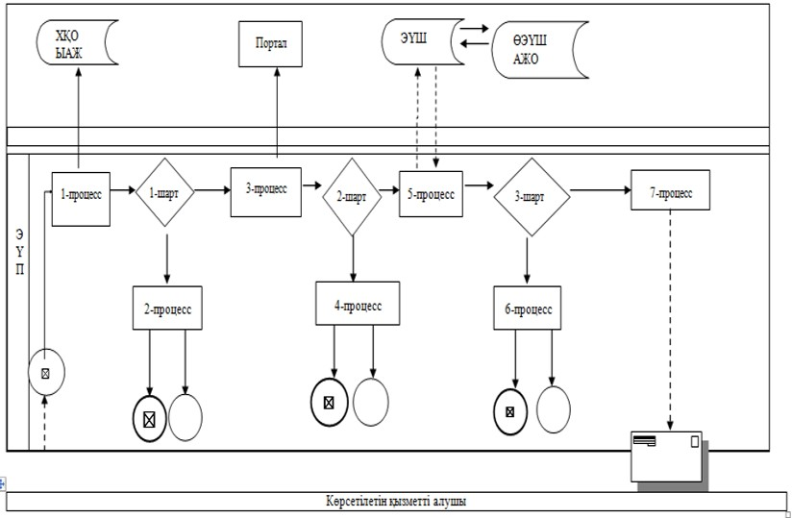

|  |  |
| --- | --- |
|  | "Баланы (балаларды) патронаттық тәрбиелеуге беру" мемлекеттік көрсетілетін қызмет регламентіне 3-қосымша |

**"Баланы (балаларды) патронаттықтәрбиелеуге беру" мемлекеттік**  
**қызмет көрсету бизнес-процестерінің анықтамалығы**

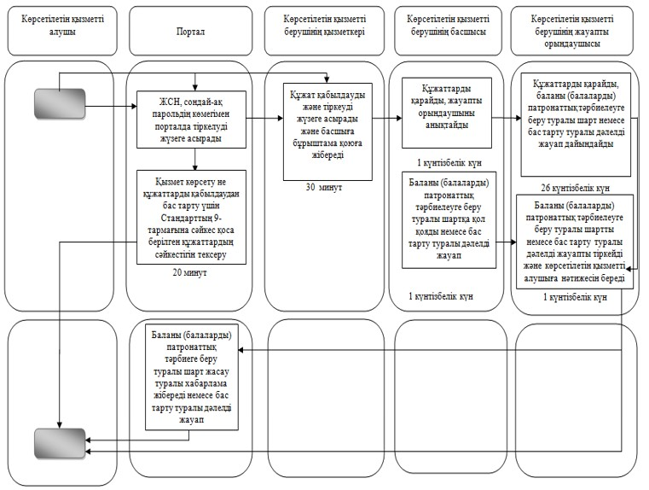

**Шартты белгілер**

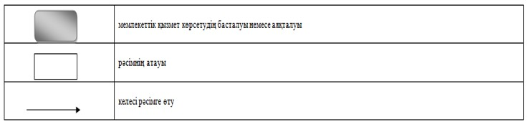

|  |  |
| --- | --- |
|  | Павлодар облысы әкімдігінің 2015 жылғы "23" желтоқсандағы № 363/12 қаулысына 2–қосымша |
|  | Павлодар облысы әкімдігінің 2015 жылғы "24" маусымдағы № 181/6 қаулысымен бекітілді |

**"Бала асырап алуға тілек білдірген адамдарды есепке қою"**  
**мемлекеттік көрсетілетін қызмет регламенті**

**1. Жалпы ережелер**

      1. "Бала асырап алуға тілек білдірген адамдарды есепке қою" мемлекеттік көрсетілетін қызметін (бұдан әрі – мемлекеттік көрсетілетін қызмет) Павлодар облысы аудандары және қалаларының жергілікті атқарушы органдары (бұдан әрі – көрсетілетін қызметті беруші) көрсетеді.

      Мемлекеттік қызметті көрсету үшін өтінішті қабылдау:

      1) көрсетілетін қызметті берушінің кеңсесі;

      2) "электрондық үкіметтің" www.e.gov.kz веб-порталы (бұдан әрі – портал) арқылы жүзеге асырылады.

      Мемлекеттік қызмет көрсетудің нәтижесін беру көрсетілетін қызметті берушінің кеңсесі арқылы жүзеге асырылады.

      2. Мемлекеттік қызметті көрсету нысаны – электрондық (ішінара автоматтандырылған) және (немесе) қағаз жүзінде.

      3. Мемлекеттік қызмет көрсетудің нәтижесі:

      көрсетілетін қызметті берушіге жүгінген кезде – Қазақстан Республикасы Білім және ғылым министрінің 2015 жылғы 13 сәуірдегі № 198 бұйрығымен бекітілген "Бала асырап алуға тілек білдірген адамдарды есепке қою" мемлекеттік көрсетілетін қызмет стандартының (бұдан әрі - Стандарт) 10-тармағымен қарастырылған жағдайларда және негіздер бойынша Стандарттың 1-қосымшасына сәйкес нысан бойынша бала асырап алуға үміткер болудың мүмкіндігі (мүмкін еместігі) туралы қорытынды;

      порталда – осы мемлекеттік көрсетілетін қызмет стандартына 2-қосымшасына сәйкес нысан бойынша бала асырап алуға үміткер (лер) болу мүмкіндігі (мүмкін еместігі) туралы қорытындының дайындығы туралы хабарлама (бұдан әрі - хабарлама).

      Көрсетілетін қызметті алушы хабарламаны алғаннан кейін бала асырап алуға үміткер (лер) болудың мүмкіндігі (мүмкін еместігі) туралы қорытындыны алу үшін хабарламада көрсетілген мекенжай бойынша хабарласуы қажет.

      Мемлекеттік қызмет көрсетудің нәтижесін ұсыну нысаны – қағаз түрінде.

**2. Мемлекеттік қызмет көрсету процесінде көрсетілетін қызметті берушінің**  
**құрылымдық бөлімшелерінің (қызметкерлерінің) іс-қимыл тәртібін сипаттау**

      4. Мемлекеттік қызмет көрсету бойынша рәсімді (іс-қимылды) бастау үшін стандарттың 9-тармағында көрсетілген қажетті құжаттардың қоса берілуімен көрсетілетін қызметті алушының өтініші негіз болып табылады.

      5. Мемлекеттік қызмет көрсету процесінің құрамына кіретін әрбір рәсімнің (іс-қимылдың) мазмұны және оның нәтижесі:

      1) көрсетілетін қызметті беруші кеңсе қызметкері көрсетілетін қызметті алушының қажетті құжаттарын қабылдаған сәттен бастап, оны қабылдауды және тіркелуді жүзеге асырады, құжаттарды көрсетілетін қызметті берушінің басшысына бұрыштама қоюға жібереді – 30 минут;

      2) көрсетілетін қызметті берушінің басшысы құжаттарды қарастырады және жауапты орындаушыны анықтайды – 1 күнтізбелік күн;

      3) көрсетілетін қызметті берушінің жауапты орындаушысы келіп түскен құжаттарды қарайды, Стандарттың 10-тармағында қарастырылған жағдайда және негіздеме бойынша бала асырап алуға үміткер болудың мүмкіндігі (мүмкін еместігі) туралы қорытынды дайындайды – 11 күнтізбелік күн;

      4) көрсетілетін қызметті берушінің басшысы бала асырап алуға үміткер болудың мүмкіндігі (мүмкін еместігі) туралы қорытындығы қол қояды – 1 күнтізбелік күн;

      5) көрсетілетін қызметті берушінің жауапты орындаушысы бала асырап алуға үміткер болудың мүмкіндігі (мүмкін еместігі) туралы қорытындыны тіркейді және көрсетілетін қызметті алушыға мемлекеттік қызмет көрсету нәтижесін береді – 1 күнтізбелік күн.

      6. Нәтижесі – бала асырап алуға үміткер болудың мүмкіндігі (мүмкін еместігі) туралы қорытынды.

**3. Мемлекеттік қызмет көрсету процесінде көрсетілетін**  
**қызметті берушінің құрылымдық бөлімшелерінің**  
**(қызметкерлерінің) өзара іс-қимыл тәртібін сипаттау**

      7. Мемлекеттік қызмет көрсету процесіне қатысатын көрсетілетін қызметті берушінің құрылымдық бөлімшелерінің (қызметкерлердің) тізбесі:

      1) көрсетілетін қызметті берушінің кеңсе қызметкері;

      2) көрсетілетін қызметті берушінің басшысы;

      3) көрсетілетін қызметті берушінің жауапты орындаушысы.

      8. Әрбір рәсімнің (іс-қимылдың) ұзақтығын көрсете отырып, құрылымдық бөлімшелер (қызметкерлер) арасындағы рәсімдер (іс-қимылдар) реттілігінің сипаттамасы осы регламенттің 1-қосымшасына сәйкес кестеде көрсетіледі.

**4. Мемлекеттік қызмет көрсету процесінде халыққа**  
**қызмет көрсету орталығымен және (немесе) өзге де көрсетілетін**  
**қызметті берушілермен өзара іс-қимыл тәртібін, сондай-ақ**  
**ақпараттық жүйелерді пайдалану тәртібін сипаттау**

      9. Портал арқылы мемлекеттік қызмет көрсету кезінде жүгіну тәртібін сипаттау:

      1) көрсетілетін қызметті алушы жеке сәйкестендіру нөмірінің (бұдан әрі – ЖСН), сондай-ақ парольдің көмегімен порталда тіркелуді жүзеге асырады;

      2) 1-процесс – қызметті алу үшін көрсетілетін қызметті алушының порталда ЖСН мен паролін енгізуі (авторизациялау процесі);

      3) 1-шарт – ЖСН мен пароль арқылы тіркелген көрсетілетін қызметті алушы туралы деректердің түпнұсқалығын порталда тексеру;

      4) 2-процесс – көрсетілетін қызметті алушының құжаттарында бұзушылықтың болуына байланысты порталдың авторизациялаудан бас тарту туралы хабарламаны қалыптастыруы;

      5) 3-процесс – көрсетілетін қызметті алушының осы регламентте көрсетілген қызметті таңдауы, қызметті көрсету үшін экранға сұраныс нысанын шығару және нысан талаптары мен оның құрылымын ескере отырып, көрсетілетін қызметті алушының нысанды толтыруы (деректерді енгізуі), қажетті құжаттардың электрондық түріндегі көшірмелерін сұраныс нысанына бекіту, сондай-ақ сұранысты куәландыру (қол қою) үшін көрсетілетін қызметті алушының ЭЦҚ тіркеу куәлігін таңдауы;

      6) 2-шарт – порталда электрондық цифрлық қолтаңбасымен (бұдан әрі – ЭЦҚ) куәландырылған тіркеу куәлігінің қолдану мерзімін және қайтарылған (күші жойылған) тіркеу куәліктерінің тізімінде жоқтығын, сондай-ақ сәйкестендіру деректерінің сәйкестігін (сұраныста көрсетілген ЖСН мен ЭЦҚ тіркеу куәлігінде көрсетілген ЖСН арасында) тексеру;

      7) 4-процесс – көрсетілетін қызметті алушының ЭЦҚ расталмауына байланысты сұратылып жатқан қызметтен бас тарту жөнінде хабарламаны қалыптастыру;

      8) 5-процесс – көрсетілетін қызметті беруші сұранысты өңдеуі үшін өңірлік электрондық үкімет шлюзінің автоматтандырылған жұмыс орнында (бұдан әрі – ӨЭҮШ АЖО) электрондық үкімет шлюзі (бұдан әрі – ЭҮШ) арқылы көрсетілетін қызметті алушының ЭЦҚ-мен куәландырылған (қол қойылған) электрондық құжаттарды (көрсетілетін қызметті алушының сұранысын) жіберу;

      9) 3-шарт – көрсетілетін қызметті берушінің қызмет көрсету үшін көрсетілетін қызметті алушы қоса берілген құжаттардың сәйкестігін және негіздерін тексеруі;

      10) 6-процесс – көрсетілетін қызметті алушының құжаттарында бұзушылықтың болуына байланысты сұратылып отырған қызметтен бас тарту жөнінде хабарламаны қалыптастыру;

      11) 7-процесс – көрсетілетін қызметті алушының ӨЭҮШ АЖО-да қалыптастырған қызметтің нәтижесін (электрондық құжат нысанындағы хабарламаны) алуы.

      Мемлекеттік қызметті көрсету нәтижесі көрсетілетін қызметті берушінің уәкілетті тұлғасының ЭЦҚ-мен куәландырылған электрондық құжат түрінде көрсетілетін қызметті алушының "жеке кабинетіне" жіберіледі.

      Портал арқылы мемлекеттік қызметті көрсету кезінде қатыстырылған ақпараттық жүйелердің функционалдық өзара іс-қимыл диаграммасы осы регламенттің 2-қосымшасында келтірілген.

      10. Мемлекеттік қызмет көрсету процесінде көрсетілетін қызметті берушінің құрылымдық бөлімшелерінің (қызметкерлерінің) рәсімдер (іс-қимылдар) реттілігін толық сипаттау, сондай-ақ мемлекеттік қызмет көрсету процесінде ақпараттық жүйелерді пайдалану тәртібін сипаттау осы регламенттің 3-қосымшасына сәйкес бизнес-процестерінің анықтамалығында көрсетіледі.

|  |  |
| --- | --- |
|  | "Бала асырап алуға тілек білдірген адамдарды есепке қою" мемлекеттік көрсетілетін қызмет регламентіне 1-қосымша |

**Әрбір рәсімнің (іс-қимылдың) ұзақтығын көрсетумен құрылымдық**  
**бөлімшелердің (қызметкерлердің) арасындағы рәсімдердің**  
**(іс-қималдар) реттілігін сипаттау кестесі**

|  |  |  |  |  |  |  |
| --- | --- | --- | --- | --- | --- | --- |
|  | Негізгі процестің (жұмыс барысының, ағының) іс-қимылы | | | | | |
| 1 | Іс-қимылдың (жұмыс барысының ағынының) № | 1 | 2 | 3 | 4 | 5 |
| 2 | Құрылымдық бөлімше (қызметкер) атауы | Көрсетілетін қызметті берушінің кеңсе қызметкері | Көрсетілетін қызметті берушінің басшы | Көрсетілетін қызметті берушінің жауапты орындаушы | Көрсетілетін қызметті берушінің басшысы | Көрсетілетін қызметті берушінің жауапты орындаушысы |
| 3 | Іс-қимылдың (процестің, рәсімнің, операцияның) атауы және оны сипаттау | Алынған құжаттарды қабылдауды және тіркеуді жүзеге асырады | Қарастырады және жауапты орындаушыны анықтайды | Құжаттарды қарастырады, бала асырап алуға үміткер болудың мүмкіндігі (мүмкін еместігі) туралы қорытынды дайындайды | Бала асырап алуға үміткер болудың мүмкіндігі (мүмкін еместігі) туралы қорытындыға қол қояды | Бала асырап алуға үміткер болудың мүмкіндігі (мүмкін еместігі) туралы қорытындыны тіркейді |
| 4 | Аяқталу нысаны | Басшыға қарауға беру | Бұрыштама | Басшы бала асырап алуға үміткер болудың мүмкіндігі (мүмкін еместігі) туралы қорытындыны қарастырып қол қояды | Бала асырап алуға үміткер болудың мүмкіндігі (мүмкін еместігі) туралы қорытынды | Көрсетілетін қызметті алушыға мемлекеттік қызмет көрсету нәтижесін береді |
| 5 | Орындау мерзімдері | 30 минут | 1 күнтізбелік күн | 11 күнтізбелік күн | 1 күнтізбелік күн | 1 күнтізбелік күн |

|  |  |
| --- | --- |
|  | "Бала асырап алуға тілек білдірген адамдарды есепке қою" мемлекеттік көрсетілетін қызмет регламентіне 2-қосымша |

**Портал арқылы мемлекеттік қызметті көрсету кезінде қатыстырылған**  
**ақпараттық жүйелердің функционалдық өзара іс-қимыл диаграммасы**

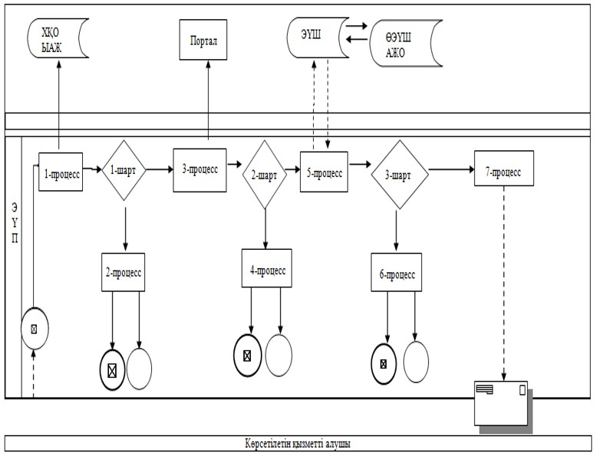

|  |  |
| --- | --- |
|  | "Бала асырап алуға тілек білдірген адамдарды есепке қою" мемлекеттік көрсетілетін қызмет регламентіне 3-қосымша |

**"Бала асырап алуға тілек білдірген адамдарды есепке қою" мемлекеттік**  
**қызмет көрсету бизнес-процестерінің анықтамалығы**

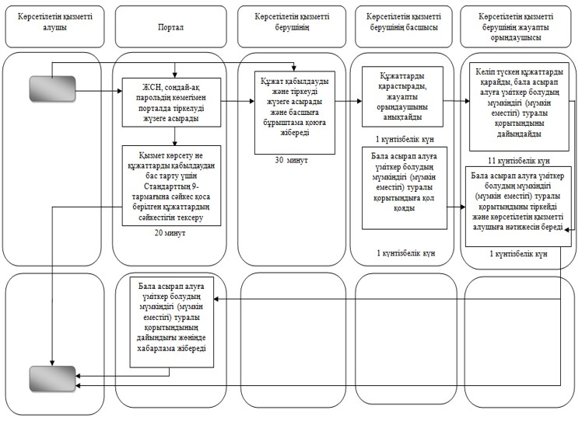

**Шартты белгілер**

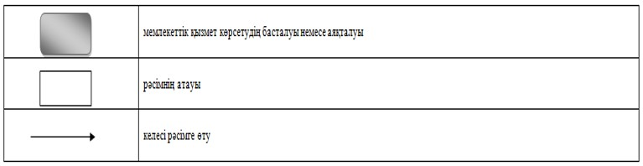

© 2012. Қазақстан Республикасы Әділет министрлігінің «Қазақстан Республикасының Заңнама және құқықтық ақпарат институты» ШЖҚ РМК